

Bachelor of Science HES-SO in Telecommunications
Technologies de l’information et de la communication

Classe T2A

Réseau IP

- Travail Pratique -

Translation d’adresses IPv4 : NAT/PAT

Josué Tille
Marc Roten

Haute école d’ingénierie et d’architecture de Fribourg (HEIA-FR)

HES-SO//Fribourg, 15. janvier 2018

Introduction
Dans ce TP, nous allons aborder les notions de NAT et de PAT, indispensables à cause de l’expansion du nombre d’appareil connecté et donc du nombre d’adresse IPv4 qui en découle. L’IPv6 n’étant pas encore totalement déployé, le NAT et le PAT sont indispensables en attendant la transition.

Questions

P1 Quelles adresses MAC & IP source sont utilisées par votre PC pour accéder au serveur merlin.tic.heia-fr.ch (des deux côtés du routeur) ? Commentez !
Le routeur a été configuré de telle manière que l’adresse privée, interne au réseau, 10.7.0.2 soit transformée, quand elle n’est plus dans le réseau interne, en l’adresse IP : 160.98.30.207. Ce changement est du à la configuration en mode NAT du routeur. L’adresse MAC change aussi car, en interne, c’est là MAC du PC, et vu de l’extérieur, on voit là MAC du routeur. Pour l’adresse mac par contre il s’agit simplement du changement de subnet ce qui implique automatiquement un changement d’adresse MAC.
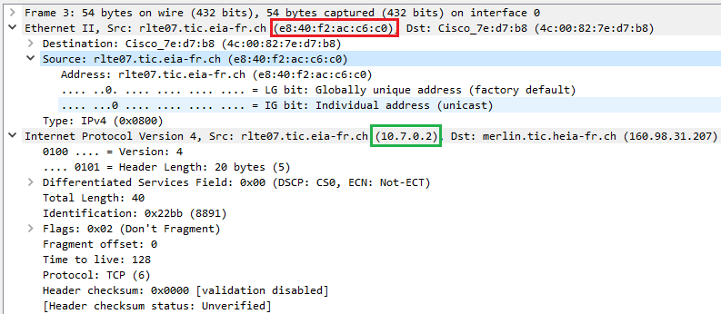
Illustration 1: Capture d'un paquet coté PC (En rouge, l’adresse MAC , et en vert, l’adresse IP)
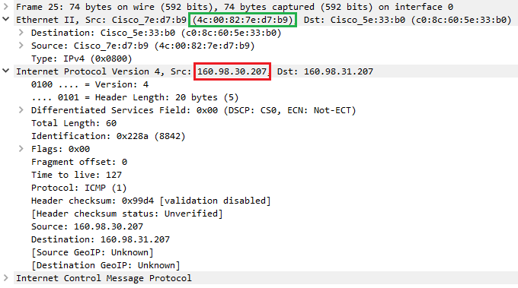
Illustration 2: Capture d'un paquet coté LAN labo (En vert, l’adresse MAC , et en rouge, l’adresse IP)

P2 Quels ports de source et de destination sont utilisés dans les trames échangées, des deux côtés du routeur ? Est-ce les mêmes des deux côtés du routeur ?
On voit sur les illustrations 4, que les ports de source, et de destination sont identiques avec le NAT statique.
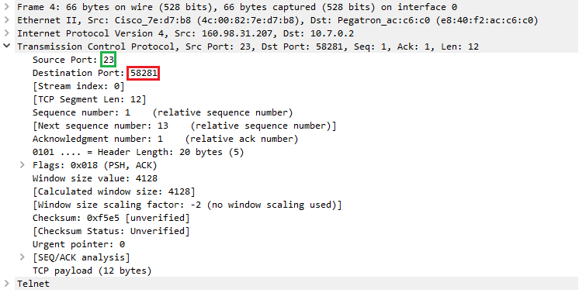
Illustration 3: Capture d'un paquet coté PC (En vert le port source, en rouge le port de destination).
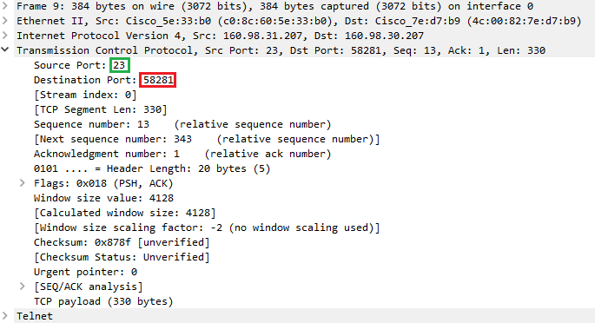
Illustration 4: Capture d'un paquet coté écaole (En vert le port source, en rouge le port de destination).

P3 Quels sont les protocoles de couche 2, 3 et 4 utilisés pour le Telnet ?
Les Protocoles utilisés pour Telnet sont TCP couche 4, IPv4 couche 3 et Ethernet couche 2.
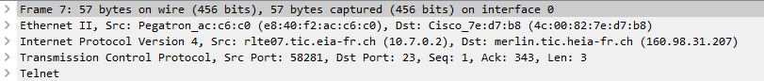
Illustration 5: Capture d'une requête telnet

P4 Est-il possible d’atteindre votre PC depuis le LAN du laboratoire (par un ping par exemple) ? Expliquez pourquoi. Quelle(s) adresse(s) utilisez-vous pour le ping ?

Oui, il est possible d’atteindre notre PC depuis le LAN du labo, mais il ne faut pas utiliser une adresse privée, interne au réseau, mais une adresse IP correspondant au NAT outside.
Dans notre cas, l’adresse que nous devons utiliser pour le ping est l’adresse du routeur soit 160.98.30.207.
Illustration 6: Capture d'un ping depuis depuis notre Laptop vers le PC du Labo.

P5 Quelle adresse IP source est utilisée par votre PC pour accéder au serveur merlin.tic.heia-fr.ch (des deux côtés du routeur) ? Commentez.
L’adresse IP de destination reste celle de Merlin, 160.98.31.207. On voit sur l’illustration 7 que l’adresse source est 10.7.0.2 donc celle de notre PC. Par contre l’adresse source à l’extérieur de notre réseau est l’adresse donnée par le NAT dynamique soit 160.98.30.220.
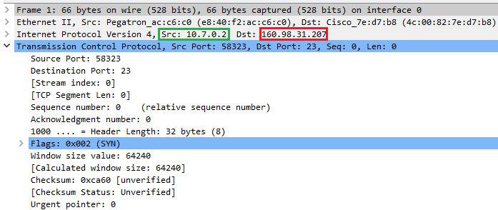
Illustration 7: Capture d'un paquet coté PC (En vert l’adresse source, En rouge l’adresse de destination).
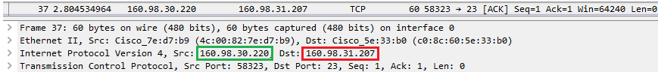
Illustration 8: Capture d'un paquet coté LAN labo (En vert, l’adresse source , et en rouge, l’adresse de destination)
Retour console :
rlte07#show ip nat translations
Pro Inside global Inside local Outside local Outside global
tcp 160.98.30.220:58317 10.7.0.2:58317 160.98.2.63:443 160.98.2.63:443

P6 Quels ports de source et de destination sont utilisés dans les trames échangées, des deux côtés du routeur ? Est-ce les mêmes des deux côtés du routeur ?
On voit que le port de source et le port de destination restent inchangés, respectivement 23 et 58323.
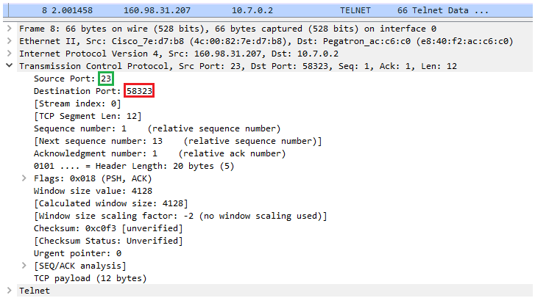
Illustration 9: Capture d'un paquet coté PC (En vert le port source, en rouge le port de destination).
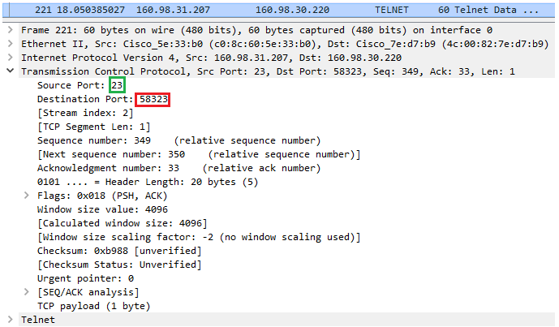
Illustration 10: Capture d'un paquet coté LAN labo (En vert le port source, en rouge le port de destination).

P7 Est-il possible d’atteindre votre PC depuis le LAN du laboratoire (par un ping par exemple) ? Expliquez pourquoi. Quelle(s) adresse(s) utilisez-vous pour le ping ?
Oui, il est possible de pinger un terminal à l’intérieur de notre réseau local, mais il faut que l’on connaisse l’adresse : « inside Global ».
rlte07#show ip nat translations
Pro Inside global Inside local Outside local Outside global
tcp 160.98.30.220:58317 10.7.0.2:58317 160.98.2.63:443 160.98.2.63:443

Dans notre cas, il faut ping l’adresse 160.98.30.220

P8 Expliquer les avantages/inconvénients du NAT statique par rapport au NAT dynamique.

Le NAT Statique
Avantage :
- permet à une adresse privée d’avoir accès à l’extérieur du réseau et donc d’avoir accès à internet.
Désavantage :
- il faut autant d’adresse IP qu’il y a de machines.

Le NAT Dynamique
Avantage :
- Partage l’accès à l’extérieur du réseau, à internet donc à un grand nombre de machines dans notre réseau local.
- la sécurité est augmentée vu qu’un seul équipement est accessible depuis l’extérieur de notre réseau local
Désavantage :
- On ne peut avoir qu’un seul terminal accessible depuis l’extérieur de notre réseau.

P9 Quelles sont les adresses IP utilisées et libres dans le pool d’adresse public-access ?
Voici les statiques obtenues sur l’utilisation de la plages d’adresses IP.
rlte07#show ip nat statistics
Total active translations: 7 (0 static, 7 dynamic; 6 extended)
Peak translations: 208, occurred 00:23:54 ago
Outside interfaces:
GigabitEthernet0/1
Inside interfaces:
GigabitEthernet0/0
Hits: 13372 Misses: 0
CEF Translated packets: 12926, CEF Punted packets: 447
Expired translations: 346
Dynamic mappings:
-- Inside Source
[Id: 1] access-list 1 pool public-access refcount 7
pool public-access: netmask 255.255.254.0
start 160.98.30.232 end 160.98.30.235
type generic, total addresses 4, allocated 1 (25%), misses 0

Total doors: 0
Appl doors: 0
Normal doors: 0

On voit qu’une seule adresse a été allouée, il s’agit de l’adresse 160.98.30.232
rlte07#show ip nat translations
Pro Inside global Inside local Outside local Outside global
icmp 160.98.30.232:1 10.7.0.2:1 160.98.30.1:1 160.98.30.1:1
udp 160.98.30.232:61497 10.7.0.2:61497 160.98.2.110:53 160.98.2.110:53
udp 160.98.30.232:61942 10.7.0.2:61942 160.98.2.110:53 160.98.2.110:53
udp 160.98.30.232:64115 10.7.0.2:64115 160.98.2.110:53 160.98.2.110:53
udp 160.98.30.232:64578 10.7.0.2:64578 160.98.2.110:53 160.98.2.110:53
udp 160.98.30.232:65383 10.7.0.2:65383 160.98.2.110:53 160.98.2.110:53
--- 160.98.30.232 10.7.0.2 --- —

Notre pool va de 160.98.30.232 jusqu’à 160.98.30.235, il nous reste donc comme adresse allouable, les adresses 160.98.30.233 ; 160.98.30.234 ; 160.98.30.235.

P10 Quelle adresse IP source est utilisée par votre PC pour accéder au serveur merlin.tic.heia-fr.ch (des deux côtés du routeur) ?
Comme on peut le constater dans les captures 11 l’adresse source du côté du PC sera son adresse ip soit 10.7.0.3.
Illustration 11: Capture coté PC d'un ping a destination de merlin
Illustration 12: Capture coté LAN labo d'un ping à destination de merlin
Par contre comme illustré dans la capture 12, du côté du LAN du labo l’adresse IP source sera remplacée par l’adresse IP du routeur soit l’adresse 160.98.30.207.

P11 Quels ports de source et de destination sont utilisés dans les trames échangées, des deux côtés du routeur ? Est-ce les mêmes des deux côtés du routeur ? Commentez.
Comme on peut le constater dans l’illustration 13 et 14 le port source est identique dans notre cas on a dans les 2 cas le port 55451. On a ici uniquement l’adresse source qui est modifiée. Étant donné que le port source n’est pas déjà utilisé par le routeur il n’a pas été modifié. Il aurait cependant été possible dans le cas où le port source est déjà utilisé qu’il soit modifié.
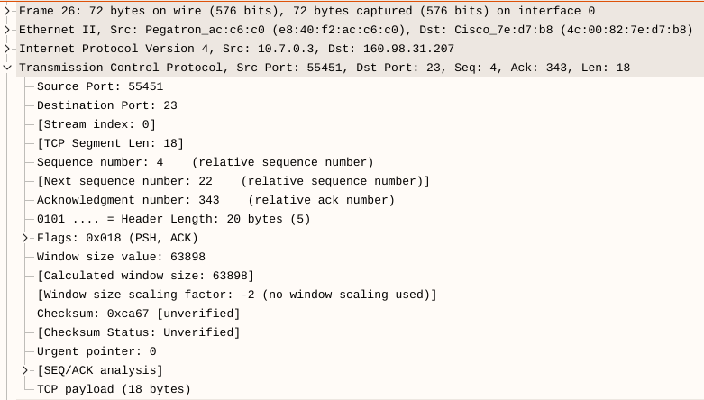
Illustration 13: Capture coté PC d'un d'un datagramme TCP lord d'une connexion telnet
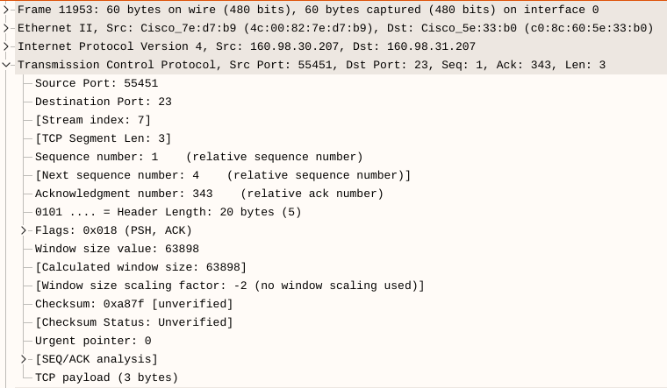
Illustration 14: Capture coté LAN labo d'un d'un datagramme TCP lord d'une connexion telnet

P12 Est-il possible d’atteindre votre PC depuis le LAN du laboratoire (par un ping par exemple) ? Expliquez pourquoi.
Non étant donné le PC est situé dans un réseau privé il n’est pas possible d’y accéder depuis l’extérieur de ce réseau. Le premier problème étant lorsque on désirerait y accéder on devrait taper un ping à l’adresse 10.7.0.2 mais le problème étant que c’est un réseau dont il n’existe pas de route pour y accéder. Le résultat sera donc la simple suppression du paquet ping par le premier routeur qui verra une telle adresse IP de destination.
➜ ~ ping 10.7.0.2
PING 10.7.0.2 (10.7.0.2) 56(84) bytes of data.
From 160.98.112.1 icmp_seq=2 Packet filtered
From 160.98.112.1 icmp_seq=5 Packet filtered
^C
--- 10.7.0.2 ping statistics ---
8 packets transmitted, 0 received, +2 errors, 100% packet loss, time 7034ms
La 2ème solution consisterait à tenter d’accéder au PC par l’intermédiaire de l’IP du routeur mais à ce moment-là le routeur croira que ce paquet lui est destiné et qu’il n’est pas destiné a un hôte du réseau qu’il nat.

P13 Quelle adresse IP source est utilisée par votre PC pour accéder au serveur merlin.tic.heia-fr.ch (des deux côtés du routeur) ?
Comme on peut le re-observer l’adresse IP source est modifiée par le routeur. Nous avons donc l’adresse du côté PC qui sera son adresse réel soit 10.7.0.2. Coté LAN labo nous aurons par contre l’adresse IP du routeur soit le 160.98.30.207.
Illustration 15: Capture coté PC d'un ping à destination de merlin
Illustration 16: Capture coté LAN labo d'un ping à destination de merlin

P14 Quels ports de source et de destination sont utilisés dans les trames échangées, des deux côtés du routeur ? Est-ce les mêmes des deux côtés du routeur ? Comparez vos résultats avec la question P11.
Comme on peut le constater ici le port source et destination reste inchangée. Comparativement a la P11 dans les 2 cas les port source et destination ne sont pas modifiés par le routeur. Par contre le port source est différent. Ici le port source est le 55429 et dans la P11 c’était le 55451. Cette différence est simplement due au choix de l’OS. À chaque nouvelle requête TCP l’OS du PC choisi un port aléatoire et ici il a simplement choisi aléatoirement un autre port. Il est par contre logique que le port de destination (23) soie dans tous les cas identiques. Si l’on veut créer une connexion telnet vers un serveur il est obligatoire choisi le port sur lequel le serveur écoute dessus.
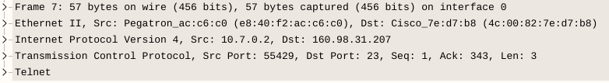
Illustration 18: Capture coté PC d'un d'un datagramme TCP lord d'une connexion telnet
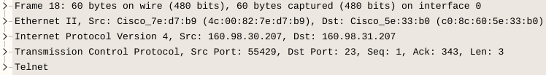
Illustration 17: Capture coté LAN labo d'un d'un datagramme TCP lord d'une connexion telnet
Il aurait à nouveau été possible si une connexion était déjà établie avec comme port source le port 5529 que routeur modifie le port source afin de déterminer a quelle connexion appartient chaque paquet.

P15 Que trouvez-vous comme informations dans la table de translation du routeur ? (avec la commande « show ip nat translation »
rlte07#show ip nat translations
Pro Inside global Inside local Outside local Outside global
udp 160.98.30.207:52996 10.7.0.3:52996 160.98.2.13:389 160.98.2.13:389
tcp 160.98.30.207:55430 10.7.0.3:55430 160.98.2.63:443 160.98.2.63:443
udp 160.98.30.207:123 10.7.0.2:123 160.98.2.13:123 160.98.2.13:123
udp 160.98.30.207:137 10.7.0.2:137 160.98.2.14:137 160.98.2.14:137
udp 160.98.30.207:52993 10.7.0.2:52993 160.98.2.110:53 160.98.2.110:53
tcp 160.98.30.207:55418 10.7.0.2:55418 160.98.2.63:443 160.98.2.63:443
tcp 160.98.30.207:55429 10.7.0.2:55429 160.98.31.207:23 160.98.31.207:23
udp 160.98.30.207:56905 10.7.0.2:56905 160.98.2.13:389 160.98.2.13:389
udp 160.98.30.207:56906 10.7.0.2:56906 160.98.2.11:389 160.98.2.11:389
udp 160.98.30.207:63523 10.7.0.2:63523 160.98.2.13:389 160.98.2.13:389
udp 160.98.30.207:64598 10.7.0.2:64598 160.98.2.14:389 160.98.2.14:389

Retour de la commande « show ip nat translation ».
Cette commande permet de visualiser toutes connexion établie avec les ports sources et destination de chaque côté du routeur. Grace à cette table on peut obtenir très facilement toutes les données demandées dans les questions précédentes. On peut observer ici dans le cadre vert les adresses locales des hôtes dans notre réseau naté. On peut observer dans le cadre route les adresses publiques de ces mêmes hôtes. Ces 2 catégories représenteront donc exactement ce que fait le nat et le pat : transformer les adresse en vert vers les adresses en rouges et éventuellement changer aussi le port si déjà utilisé. Ensuite on peut observer les adresses distantes dans les cadres bleus et violet. On voit ici qu’elles sont ici inchangée. Cela est normal étant donné que le trail du nat ou pat n’est pas de changer les adresses de destination mais les adresses locales.

P16 Expliquer les avantages/inconvénients du PAT par rapport au NAT.
On peut citer les avantages suivant du PAT :
- Économie d’adresses : avec une seule adresse IP on peut connecter plusieurs hôtes à internet.
- Protection de la vie privée (traçage) : avec du PAT on rend le traçage par adresses IP plus difficile étant donnée que l’on a plusieurs utilisateurs qui utilisent la même adresse. De plus si cette adresse change régulièrement, comme chez certain FAI, cet aspect est renforcé.
- Sécurité : bien qu’il est tout a fait possible de faire une très bonne sécurité avec un firewall, on rend ici extrêmement difficile l’établissement d’une connexion depuis l’extérieur vers une machine locale.
On peut cependant citer les désavantages suivant du PAT :
- Plus de ressources nécessaire dans le routeur PAT : la translation d’adresses IP et des ports peut être très gourmand en ressources pour les routeurs.
- Incompatibilité ou complexité supplémentaires avec certains logiciels : lord de l’utilisation de PAT ou NAT, certains logiciels tel que les clients SIP peuvent avoir des problèmes pour établir une connexion paire à paire. Le problème étant aussi que l’adresse IP est transmise dans des couches supérieures. Le PAT ou NAT ajoutera aussi probablement beaucoup de complexité dans ces logiciels pour tenter de détourner ces problèmes.
- Accès a distance à un hôte local : sauf si on configure explicitement une redirection de port (ou on utilise des protocoles tels que l’upnp). Il n’est pas possible d’établir une connexion à partir de l’extérieur sur un hôte local. Cela peut poser problème lorsque on veut établir une connexion paire à paire ou lorsque on veut mettre en place un serveur qui est dans un réseau local possédant un PAT ou NAT.
On peut citer les avantages suivant du NAT :
- Pas d’agrégation d’adresses IP : avec le PAT on connecte plusieurs hôtes sur la même adresse IP cela peut poser problème dans le cas d’une application nécessitant une quantité élevée de connexion. Étant donné que l’on à disposition 65535 ports a disposition donc au maximum 65535 connexions partagée pour tous les usagers.
- On garde un adressage local ce qui permet d’avoir un adressage local fixe qui ne changera pas en cas de changement de plages d’adresses publiques.

Conclusion
Grâce à ce travail pratique, nous avons pu voir en pratique via WireShark ce qui se passe, avant et après le routeur dans le cas du NAT et du PAT. Nous en avons conclu que ces protocoles étaient indispensable en attendant la transition totale vers les adresses IPv6.
On en a aussi conclu qu’au niveau sécurité, il peut être judicieux de ne pas transmettre son adresse privée sur le réseau.

Josué Tille Marc Roten

